La Segunda Guerra Mundial (1939-1945)
Causas
La Segunda Guerra Mundial comenzó cuando Alemania, liderada por Adolf Hitler, invadió Polonia en 1939. Esto desencadenó una serie de eventos que involucraron a muchos países.

Principales eventos
1. Invasión de Polonia (1939): Alemania invadió Polonia, lo que llevó a Reino Unido y Francia a declarar la guerra a Alemania.
2. Batalla de Francia (1940): Alemania invadió Francia, Bélgica, los Países Bajos y Luxemburgo. Francia se rindió en junio de 1940.
3. Ataque a Pearl Harbor (1941): Japón atacó la base naval estadounidense en Pearl Harbor, Hawái, lo que llevó a Estados Unidos a entrar en la guerra.
4. Batalla de Stalingrado (1942-1943): La Unión Soviética luchó contra Alemania en una de las batallas más sangrientas de la guerra. La victoria soviética marcó un punto de inflexión en la guerra.
5. Desembarco en Normandía (1944): Los Aliados (Estados Unidos, Reino Unido y Canadá) desembarcaron en Normandía, Francia, en una operación llamada "Día D". Esto marcó el comienzo del fin de la ocupación alemana en Europa.
6. Bombardeos atómicos de Hiroshima y Nagasaki (1945): Estados Unidos lanzó bombas atómicas sobre las ciudades japonesas de Hiroshima y Nagasaki, lo que llevó a Japón a rendirse y poner fin a la guerra.

Participantes
- Alemania, Italia y Japón (Eje)
- Reino Unido, Estados Unidos, Francia y Unión Soviética (Aliados)

Consecuencias
- 50 millones de personas murieron.
- Muchas ciudades y países quedaron destruidos.
- La ONU se creó para promover la paz.

Características clave
- Fue una guerra total, con civiles y militares involucrados.
- Se utilizaron armas químicas y nucleares.
- Hubo genocidio y crímenes de guerra
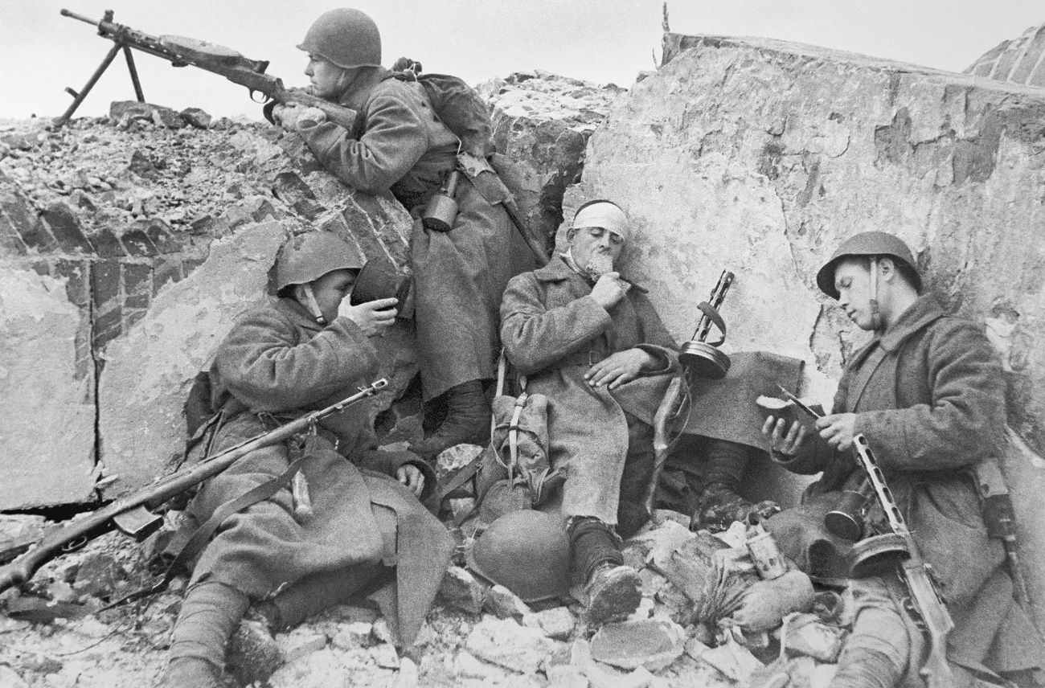

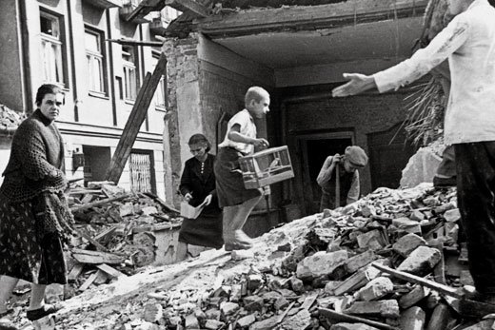
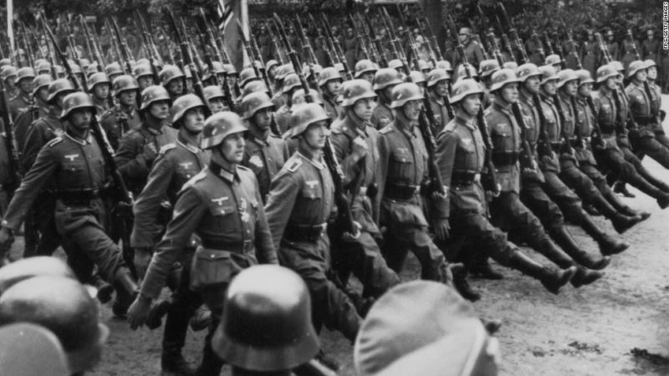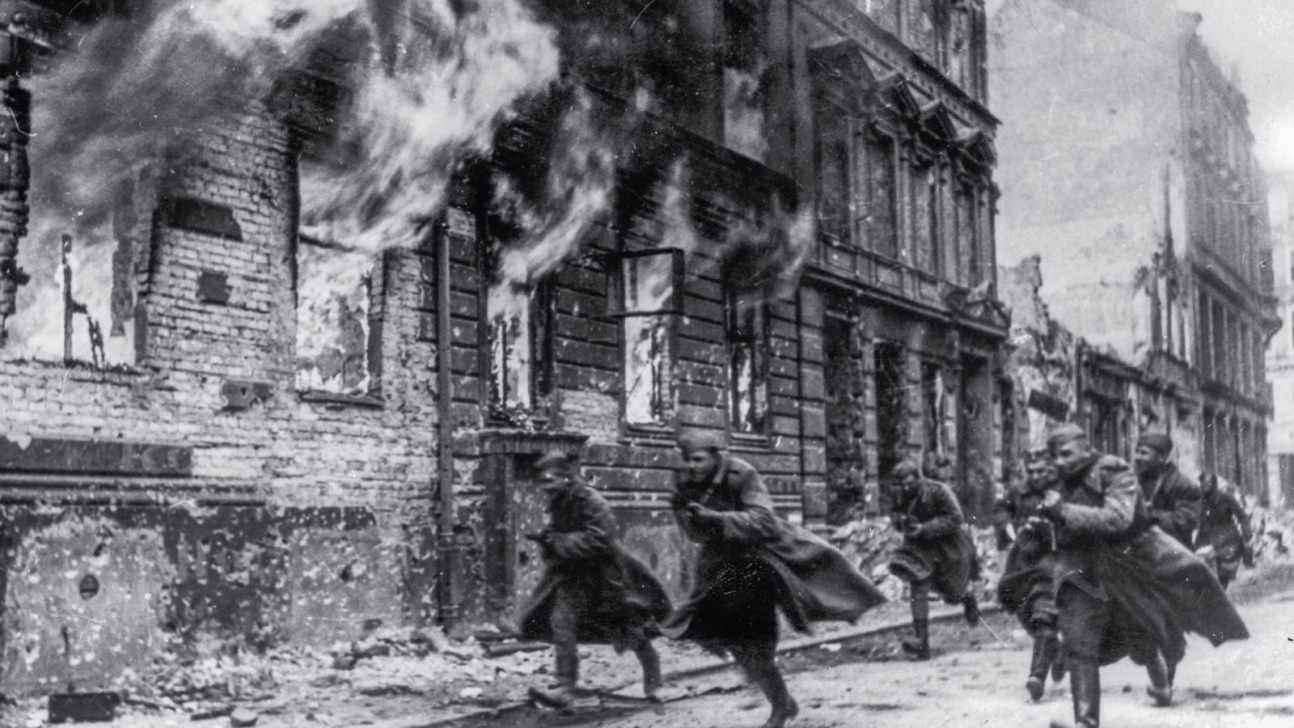

CONSIGNAS:
- ¿En qué año comenzó la Segunda Guerra Mundial y qué pasó para que empezara el conflicto?
- ¿Cuál fue el resultado de la Batalla de Stalingrado y qué causó en la guerra?
- ¿Qué hizo que Estados Unidos participara de la Segunda Guerra Mundial?
- ¿Cuál fue el hecho que marcó el fin de la Segunda Guerra Mundial? ¿En qué año ocurrió?

